2. Бифуркации предельных циклов и анализ автоколебаний

Явление предельных циклов впервые было теоретически описано Пуанкаре (1882) и Бендикссоном (1901), позднее Ван-дер-Полем (1920 – 1926), А.А. Андроновым (1928).
2.1 Нелинейные колебания, понятие предельного цикла. Принцип суперпозиции (сумма любых двух решений системы является ее решением и всякое решение, умноженное на константу, тоже является ее решением) в общем случае не распространяется на нелинейные системы, что объясняет возможность реализации качественно нового характера поведения нелинейной динамической системы по сравнению с линейной. Одной из таких особенностей нелинейных систем является возможность существования изолированных замкнутых траекторий (предельных циклов). Если решения с различными начальными условиями приближаются к предельному циклу с двух его сторон, тогда цикл называется устойчивым, если удаляются от него - цикл неустойчивый. Один из наиболее хорошо изученных случаев возникновения предельных циклов связан с изменением свойств устойчивости особой точки типа фокус (пара корней характеристического уравнения пересекает мнимую ось) - бифуркация Андронова-Хопфа. Эта бифуркация типична при изменении одного управляемого параметра системы: мягкая (безопасная) потеря устойчивости стационарного состояния сопровождается рождением устойчивого предельного цикла, который ограничивает рост возмущений рис. 2.1.2, б (траектории, выходящие из достаточно малой δ-окрестности неустойчивого стационарного состояния, стремятся к предельному циклу изнутри рис 2.1.1, а, а при всех достаточно больших начальных возмущениях траектории наматываются на предельный цикл снаружи рис 2.1.1, б);

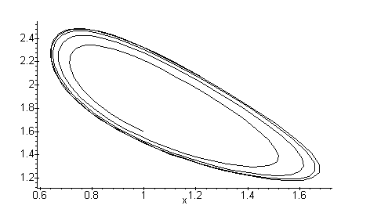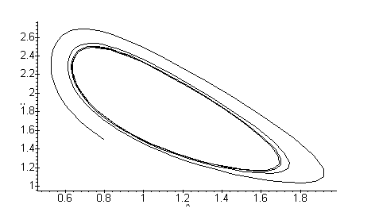
а б

Рис. 2.1.1, а,б

жесткой (опасной) потере устойчивости стационарного состояния отвечает стягивание к нему неустойчивого предельного цикла, который разрушает его устойчивость, траектории, выходящие из как угодно малой δ-окрестности неустойчивого стационарного состояния, в этом случае неограниченно удаляются от стационарного состояния (рис. 2.1.2, а).

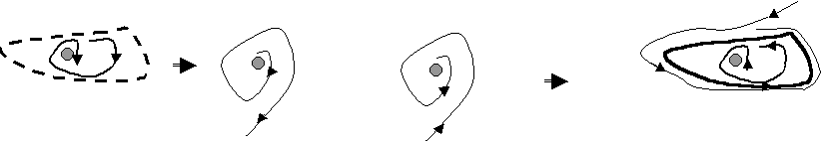
а б
Рис. 2.1.2, а, б

Таким образом, при наличии устойчивого предельного цикла в системе устанавливается колебательный процесс или автоколебания, параметры которого не зависят от начальных возмущений (все траектории стремятся к указанной замкнутой траектории). Периодические изменения обобщенных координат, которые отвечают предельному циклу, могут быть далекими от гармонических (синусоидальных), тем не менее, их первое приближение может быть получено на основе такого предположения. Наиболее важными характеристиками автоколебаний являются их амплитуда и период как функции характерного управляемого параметра системы.
Следующий пример иллюстрирует случай мягкой потери устойчивости начала координат при изменении параметра 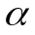:

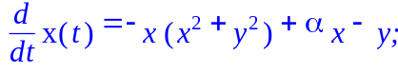
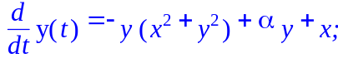
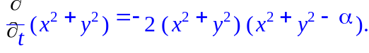
При всех значениях параметра в системе имеется единственная особая точка – в начале координат с индексом Пуанкаре j = +1. Устойчивость начала координат в некритических случаях определяется системой линейного приближения. Корни характеристического уравнения при 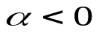комплексно-сопряженные с отрицательной действительной частью – имеет место устойчивый фокус; при 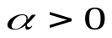 комплексно-сопряженные корни с положительной действительной частью – имеет место неустойчивый фокус.
Каноническая функция Ляпунова указывает на глобальную устойчивость начала координат при 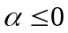; на наличие устойчивого предельного цикла (окружности радиуса 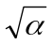) при 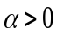. При 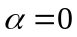 из начала координат рождается устойчивый предельный цикл, а в начале координат появляется неустойчивый фокус. Возмущения (отклонения от начала координат) ограничиваются предельным циклом 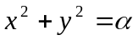.

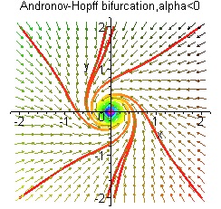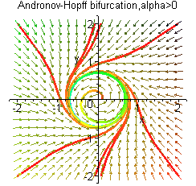
Рис. 2.1.3 - случай мягкой потери устойчивости

Для системы представленной ниже картина потери устойчивости нулевого решения коренным образом меняется – соответствует случаю жесткой потери устойчивости.

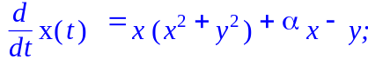
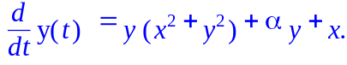

Каноническая функция Ляпунова указывает на устойчивость начала координат при , если начальные возмущения не выходят из круга радиуса 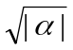, границей которого является неустойчивый предельный цикл 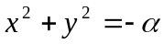
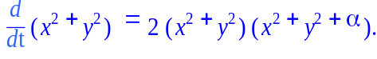

При имеем неустойчивый фокус – неустойчивый предельный цикл стянулся в точку, разрушив устойчивость начала координат. В этом случае малые начальные возмущения неограниченно растут.

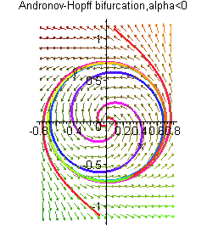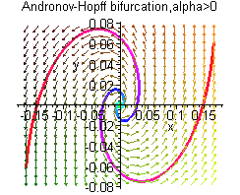

Рис. 2.1.4 - случай жесткой потери устойчивости стационарного режима

Замечание. Свойство устойчивости начала координат при критическом значении параметра дает возможность определить каноническая функция Ляпунова; в первом случае имеем глобальную асимптотическую устойчивость, во втором – неустойчивость.
Достаточные условия возникновения бифуркации Андронова-Хопфа в 1-параметрической n-мерной системе дифференциальных уравнений даются следующей теоремой.
Теорема (Хопфа). Пусть система
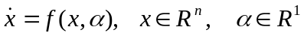
имеет положение равновесия 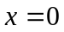 при любых значениях параметра . Далее, пусть матрица линейного приближения при значениях в некоторой окрестности 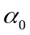 имеет пару комплексно сопряженных собственных значений 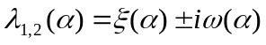, причем
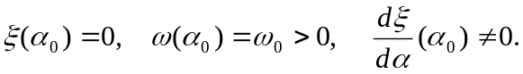
Кроме того, предположим, что остальные n-2 собственных значений имеют ненулевые вещественные части.
Тогда при 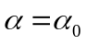 от нулевого положения равновесия ответвляется однопараметрическая система замкнутых траекторий, отвечающих периодическим решениям периода 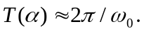 Замкнутые траектории могут ответвляться либо при 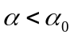, либо при 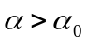.
Замечание. Для динамических систем на плоскости поведение ограниченных решений «регламентируется» следующими теоремами.
Теорема(Пуанкаре, Бендикссон). Любое ограниченное решение системы размерности 2
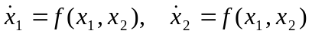 (2.1.1)

должно:
- либо стремиться к критической точке 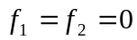;
- либо быть периодическим;
- либо стремиться к предельному циклу.
Теорема (Бендикссон). Если в некоторой области  на плоскости выражение

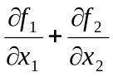

всегда отрицательно или всегда положительно, то система не может иметь замкнутых решений в . Доказательство следует из формулы Грина

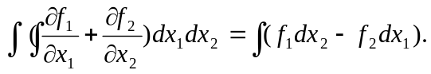

Замечание. Замкнутая траектория на плоскости должна охватывать хотя бы одну особую точку динамической системы.
Выражение , фигурирующее в теореме Бендикссона, называется дивергенцией векторного поля системы ( 2.1.1).
Выделим некоторую малую прямоугольную область в фазовом пространстве
L₁
L₂
x₁
x₂

Рис. 2.1.5

Под действием векторного поля системы (2.1.1) выделенная область может изменить свою площадь

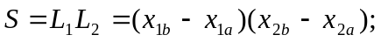

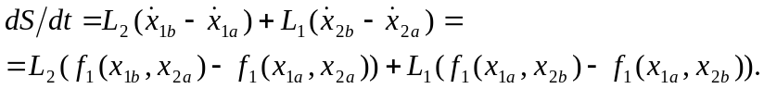

Выражение для скорости изменения площади выделенного фазового пространства примет вид

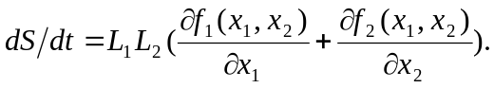
Логарифмическая производная фазового объема не зависит от размеров выделенной области и определяется дивергенцией векторного поля

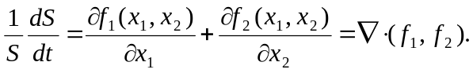
В случае отрицательной дивергенции любой выделенный фазовый объем с течением времени уменьшается, в этом случае система называется диссипативной; в случае нулевой дивергенции объем выделенной фазовой области сохраняется, и система называется консервативной.

2.2 Приближенный метод построения автоколебательных режимов динамической системы.
Термин автоколебания введен А.А. Андроновым в 1928 г., обозначает незатухающие колебания нелинейной диссипативной системы. Одной из необходимых предпосылок возникновения автоколебаний является подвод энергии в систему извне. Наличие позиционных неконсервативных сил в системе, как правило, является таким «пусковым механизмом» процесса автоколебаний. Одним из методов приближенного определения автоколебаний является метод энергетического баланса - энергия, поступающая в систему за полное колебание, равна энергии, которая рассеивается системой за полное колебание. При использовании этого подхода необходима информация о геометрии соответствующей замкнутой фазовой траектории (выполняемая работа зависит от пути), которая заранее не известна. В этом случае искомую замкнутую траекторию аппроксимируют некоторой гармоникой с неизвестной амплитудой и частотой.
Предлагаемый ниже подход приближенного анализа автоколебаний иллюстрируется на примере простейшей колебательной системы при наличии внешнего гармонического возбуждения.
В основу метода положена известная процедура теории нелинейных колебаний в соответствии с которой, в первом приближении, периодическое решение нелинейного уравнения

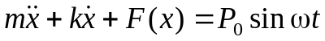 (2.2.1)
ищут в виде
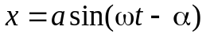, (2.2.2)

где а - амплитуда, α - запаздывание фазы (далее берется 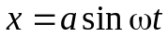, а в уравнении (2.2.1) правая часть - в виде 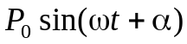).
Предполагается, что периодическое решение уравнения (2.2.1) в моменты наибольшего отклонения от положения равновесия и в моменты, когда отклонения равны нулю, изменяется по гармоническому закону с частотой внешнего возмущения, имея некоторое запаздывание по фазе (возможны изолированные периодические решения периода mT, где m – целое число, больше 1, – явление субгармонического резонанса). В соответствующие моменты фазовые переменные и их производные удовлетворяют соотношениям

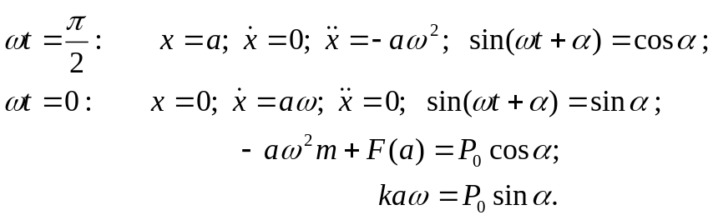 (2.2.3)
Эти допущения накладывают ограничения на вид зависимости, которая определяет нелинейную силу упругости - она должна представляться нечетной функцией. Из системы нелинейных конечных уравнений (2.2.3) определяют искомую амплитуду а (определяющее уравнение может иметь несколько решений )
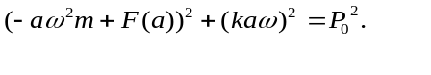
Этот подход возможно распространить для анализа автоколебаний, возникающих в нелинейных автономных системах.
Приближенное определение автоколебательного режима движения динамической системы. Рассмотрим структурное представление системы

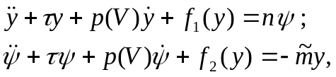 (2.2.4)

где 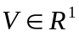 - характерный параметр.
Пусть при 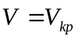 линейное приближение теряет устойчивость – пара собственных значений проходит через мнимую ось. Тогда в соответствии с теоремой Хопфа в системе реализуется замкнутая фазовая траектория или при 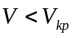, или при 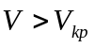. Условия устойчивости предельного цикла могут быть определены косвенно - при имеем неустойчивый предельный цикл, при – устойчивый предельный цикл.
Определим критическое значение параметра : 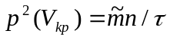, кроме того, свободный член характеристического уравнения не обращается в нуль, следовательно, потеря устойчивости связана с прохождением пары комплексно-сопряженных корней через мнимую ось.
Полагая, что правая часть первого уравнения системы (2.2.4) играет роль периодического возмущения с неизвестной амплитудой и частотой

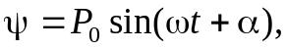

периодический отклик будем искать в виде 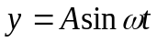 (определению подлежат величины Р₀, ω, α, A). В характерные моменты времени фазовые переменные и их производные принимают значения

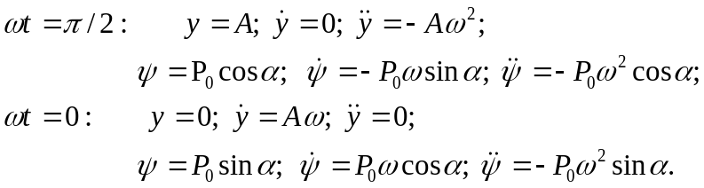

Для определения параметров автоколебательного режима имеем систему

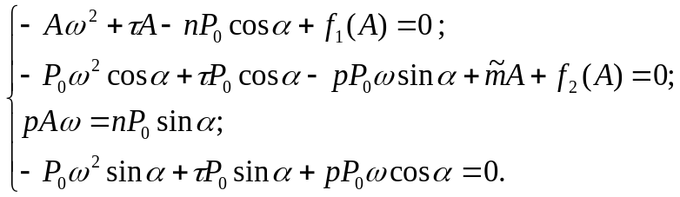 (2.2.5)

После исключения неизвестных Р₀, α из первых двух уравнений системы (2.2.5), получим соотношение, которое связывает между собой усредненную частоту периодического решения и его амплитуду

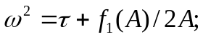

и уравнение, определяющее амплитуду автоколебаний

. (2.2.6)

Множество параметров, при которых имеются кратные решения определяющего уравнения, называется бифуркационным множеством (бифуркационным значениям параметров соответствует рождение или слияние нескольких автоколебательных режимов).
Приближенное соотношение (2.2.6) дает возможность построить бифуркационное множество; определить условия существования периодических решений системы (2.2.4) и их амплитуды.
Бифуркационные значения параметров могут быть найдены из системы
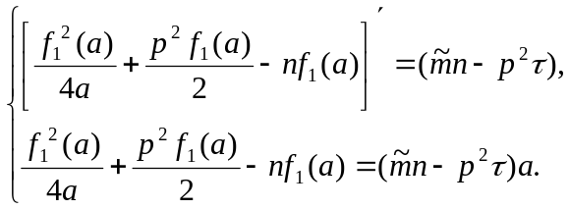

Как видно из определяющего уравнения, автоколебательный режим либо рождается при , либо исчезает, что согласуется с фактом реализации бифуркации Андронова – Хопфа при .
В частном случае, когда нелинейная восстанавливающая сила задана кубикой (имеем осциллятор Дуффинга с гармоническим возмущением)

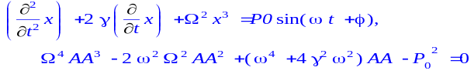
решения определяются кубическим уравнением

.
Дополним этот результат построением бифуркационного множества – множества параметров, при которых имеются кратные решения амплитудного уравнения (эта ситуация аналогична рождению-исчезновению кратных стационарных состояний в случае вещественных бифуркаций)

Так, поверхность катастрофы сборки и соответствующее ей критическое множество в пространстве параметров – касп естественным образом появляются и в случае комплексных бифуркаций (рис. 2.2.1, а, б, в, г).

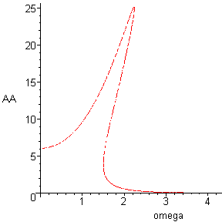 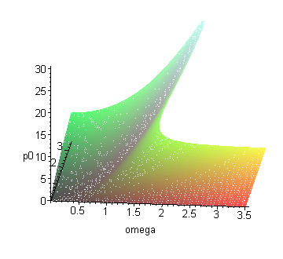 а - амплитудно-частотная характеристика б - поверхность установившихся колебаний
имеет две точки поворота имеет особенность сборки

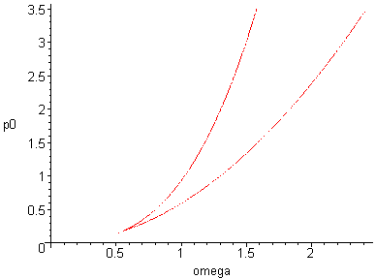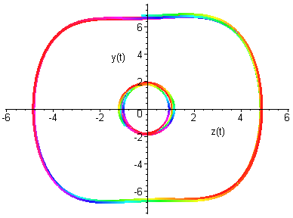
в- дискриминантное множество г- в системе реализуются
с точкой возврата два устойчивых режима колебаний

Рис. 2.2.1, а, б, в, г
Дискриминантное множество делит плоскость параметров на две области: параметрам внутри каспа соответствуют три замкнутые траектории (две устойчивые и одна неустойчивая); параметрам из другой области – одна замкнутая траектория (устойчивый предельный цикл).

2.3 Бифуркации предельных циклов и понятие странного аттрактора.
Как следует из рассмотренного примера, для предельных циклов реализуются бифуркации рождения и слияния, аналогичные вещественным бифуркациям стационарных режимов. Кроме того, для предельных циклов характерна дополнительно бифуркация удвоения периода; графическая иллюстрация этого понятия представлена ниже – при бифуркационном значении параметра замкнутая траектория становится неустойчивой и от нее ответвляется новая замкнутая траектория почти такой же амплитуды, но которая замыкается после двойного обхода (имеет удвоенный период).
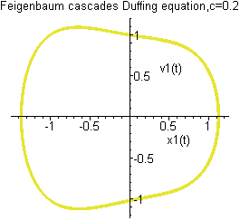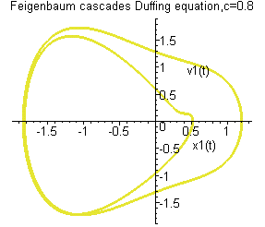

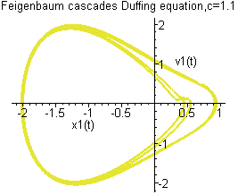

Рис. 2.3.1, а, б, с - последовательные бифуркации удвоения периода в осцилляторе Дуффинга при изменении управляющего параметра.

Рассмотрим последовательность бифуркаций удвоения периода, приводящую к хаотизации детерминированной динамической системы. Эта динамическая система является комбинацией осциллятора Дуффинга и Ван-дер-Поля. Осциллятор Ван-дер-Поля рассматривается как генератор автоколебаний, которые приводят к вынужденным колебаниям в осцилляторе Дуффинга, кроме того, учитывается обратное влияние осциллятора Дуффинга на осциллятор Ван-дер-Поля – обратная связь

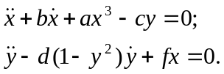

При изменении параметра с в системе происходят бифуркации удвоения периода (эти бифуркации типичны уже при изменении одного управляющего параметра; бифуркации утроения периода типичны в пространстве как минимум двух параметров), приводящие к хаотизации – очень малые отклонения начальных возмущений переменных с течением времени приводят к непредсказуемым отклонениям решений с «практически» совпадающими начальными условиями (экспоненциальное расползание траекторий).
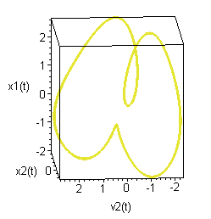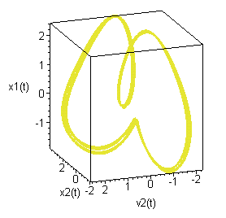
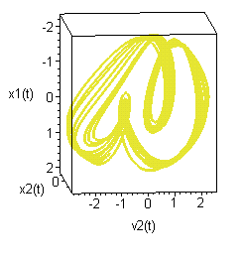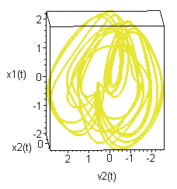

Рис. 2.3.2, а, б, в, г - бифуркации удвоения периода в модели Дуффинга – Ван-дер-Поля.

Характер поведения фазовых кривых в системе Дуффинга – Ван-дер-Поля коренным образом изменяется при изменении знака коэффициента f.

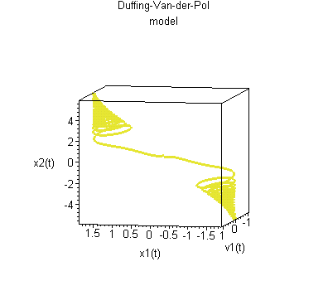

Рис. 2.3.3, а, б - различные типы поведения фазовых траекторий системы («смерч и бабочка») при смене знака коэффициента f обратной связи ( f = ±1).
Явление хаотизации в детерминированных системах впервые было открыто в модели Лоренца (1979г.). Эту модель, описывающую состояние атмосферы, пытались использовать при прогнозировании погоды на основе численного интегрирования. Это обстоятельство и чрезмерная чувствительность модели к начальным условиям привели к возникновению притчи (упоминание о которой, стало обязательной частью ритуала знакомства со странными аттракторами) о зарождении торнадо в Канзасе, вследствие возмущений атмосферы от взмахов крыльев бабочки где-то на Амазонке (географическое положение злополучной бабочки приводится с точностью до континента).

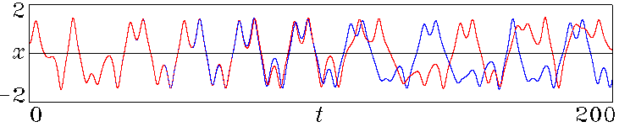

Рис. 2.3.4 - «расползание» близких траекторий при хаотизации детерминированной динамической системы: начальные условия отличались на 10⁻⁵ (эффект бабочки).

Отметим еще один тип бифуркаций предельных циклов – возникновение инвариантного тора (Неймарк Ю.И.). Ниже приведена модель, в которой этот «бублик» может быть испечен

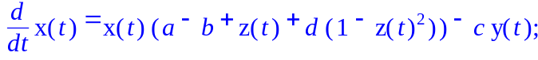
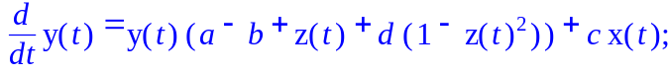
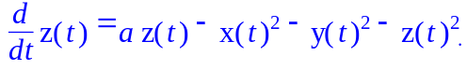
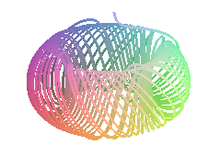
Рис.2.3.5 Предельный цикл (одночастотный режим) теряет устойчивость и возникает двухчастотный режим (первая частота регулирует движение вдоль осевой линии тора (неустойчивого предельного цикла, а вторая – характеризует скорость поперечной обмотки).

Бифуркации периодических решений удобно изучать с помощью метода сечений Пуанкаре (гиперплоскости, которую пересекает замкнутая траектория). При бифуркации удвоения периода из неподвижной точки отображения Пуанкаре, представляющей однопериодический режим, рождается пара неподвижных точек; при рождении инвариантного тора – замкнутая кривая неподвижных точек (поперечное сечение тора); переход к хаотическому поведению соответствует появлению на плоскости Пуанкаре бесконечного числа неподвижных точек, которые могут иметь области локализации (с замысловатой геометрической структурой). Подобно устойчивым стационарным режимам эти притягивающие «странные» множества имеют свои бассейны притяжения – отсюда название «странные аттракторы». Одним из примеров таких аттракторов послужат «портреты» аттракторов Уэды (1979) – отображений Пуанкаре для осциллятора Дуффинга с гармоническим возмущением

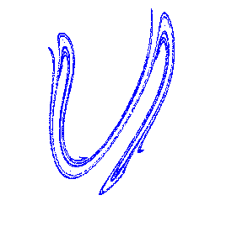
Рис. 2.3.6 - аттракторы Уэды при различных амплитудах возмущающей силы; первый портрет соответствует значению безразмерной амплитуды B=5.8, «петушок» расправляет хвост при достаточно большой амплитуде B=34.2 (второй портрет).
Для того же осциллятора Дуффинга представим анализ бифуркаций удвоения периода с помощью метода сечений Пуанкаре (B₁=4.8; B₂ =5.4):

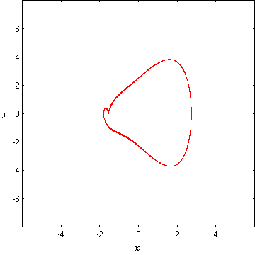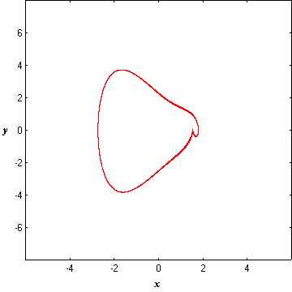
а б
Рис. 2.3.7, а, б - вид притягивающего множества (B₁=4.8)

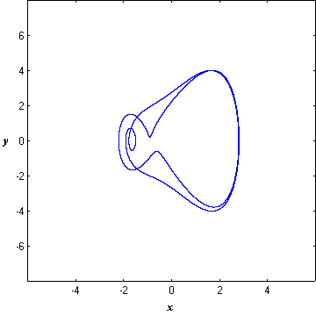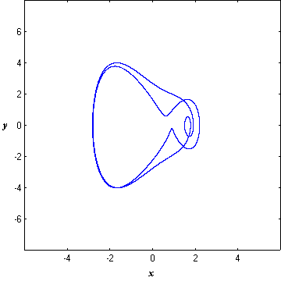
а б
Рис. 2.3.8, а, б - вид притягивающего множества (B₁=5.4)

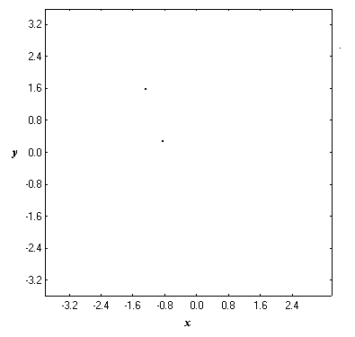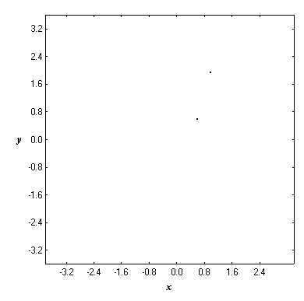
а б
Рис. 2.3.9, а, б плоскость Пуанкаре при (B₁=5.4)

Другим примером графического представления процесса удвоения периода в системе может служить бифуркационная диаграмма: график зависимости максимальных отклонений одной из переменных за время, соответствующее первоначальному периоду, при изменении характерного параметра.

2.4 Бифуркации логистического отображения 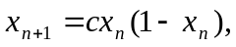 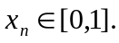
Впервые было применено (P.F.Verhulst) в 1845г. для моделирования развития популяции в ограниченном пространстве. Неподвижная точка отображения удовлетворяет уравнению 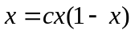. Циклом отображения называется последовательность точек 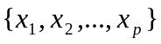: 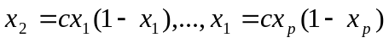, где p – порядок цикла. Для значения константы 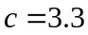 имеем цикл второго порядка (рис. 2.4.1, а, б, в, г). Через конечное число шагов отображения устанавливается устойчивый цикл {0.47942701,0.82360328}, не зависящий от начальных условий (рис. 2.4.1, в, г ).
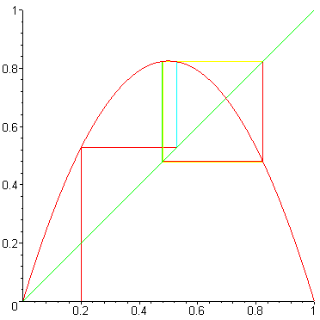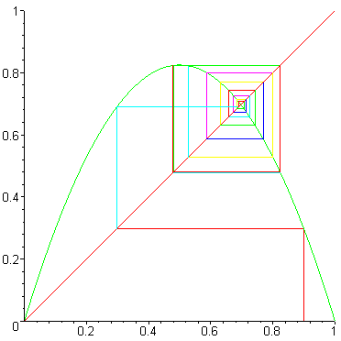
а б
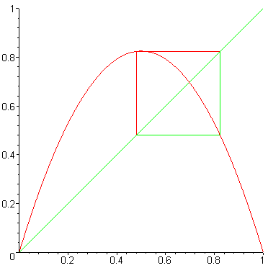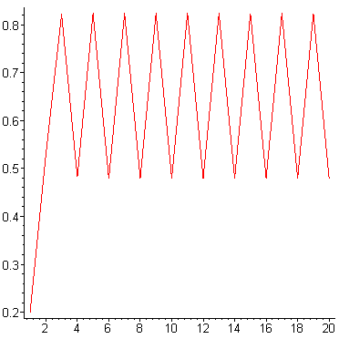
в г
Рис. 2.4.1, а, б, в, г

Для значения константы 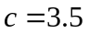 имеем цикл четвертого порядка. Через конечное число шагов устанавливается устойчивый цикл {0.38281968,0.50088421,0.82694071,0.87499726}, не зависящий от начальных условий (рис. 2.4.2, а, б, в, г).

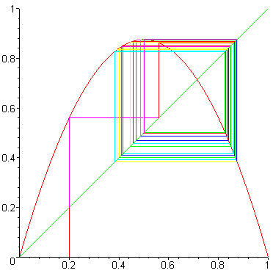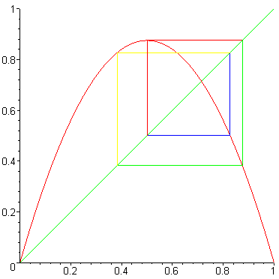
а б

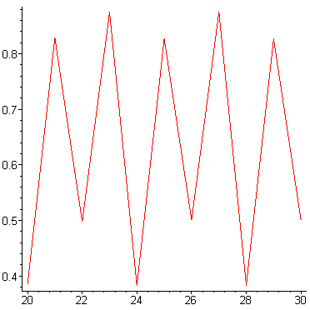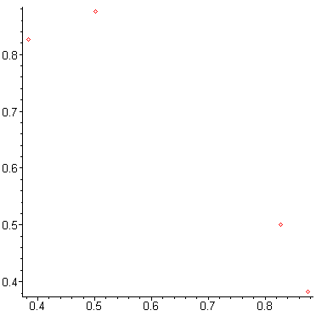
в г
Рис. 2.4.2, а, б, в, г

При дальнейшем увеличении параметра c происходит лавинообразный рост порядка циклов, порождающий хаотизацию отображения (рис.2.4.3)
На бифуркационной диаграмме видны узкие светлые области, в которых возобновляется детерминированный характер отображения. Наиболее широкий просвет в «мраке хаоса» реализуется при значениях параметра в интервале 3.83 – 3.855.

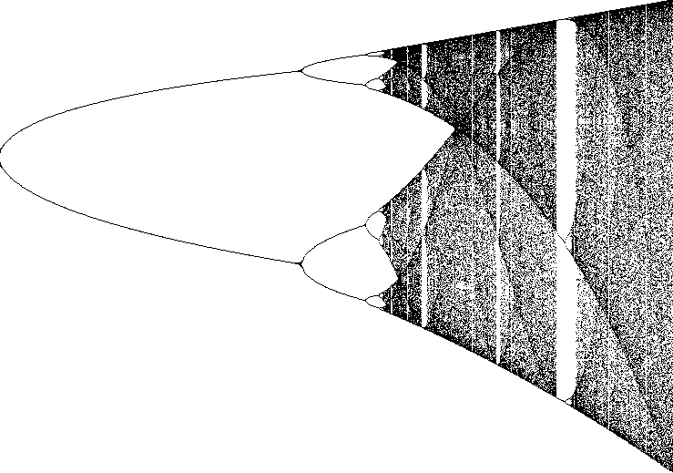

Рис. 2.4.3 - каскад бифуркаций Фейгенбаума логистического отображения единичного отрезка в себя (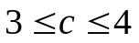)
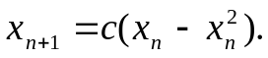

Замечание. Открытие Фейгенбаума состоит в том, что повторяющееся удвоение периода (им соответствуют точки разветвления на бифуркационной диаграмме) реализуется для последовательности значений параметра 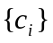: 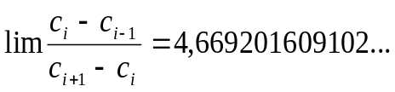(универсальная константа – число Фейгенбаума).
В областях хаотического поведения (c>3,5699) изображающая точка блуждает по параболе 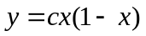, заполняя ее участки «практически» непрерывно - изображающая точка попадает в сколь угодно малую окрестность точек параболы. При c=3,66 имеем область неустойчивости, из которой выбрасывается изображающая точка («окно» на графике отображения и соответствующая ему «просека» на плоскости Пуанкаре рис.2.4.4, а, б).
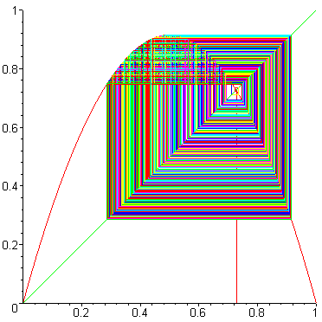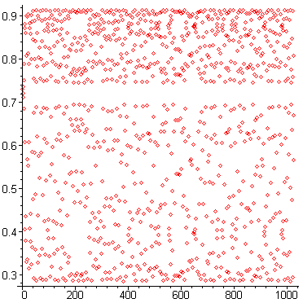
а б
Рис. 2.4.4, а, б

При увеличении параметра (c=3,7) между частями параболы, заполняемых «непрерывно», продолжают существовать разрывы, хотя плоскость Пуанкаре уже заполнена без пробелов (рис. 2.4.5, а, б).

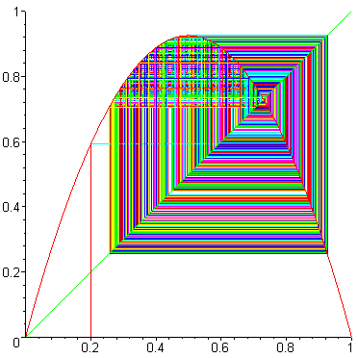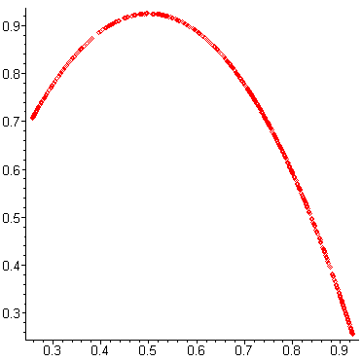
а б
Рис. 2.4.5, а, б

Критерием хаотичности отображения может служить сложный характер фурье-спектра временного ряда (дельта-функций), соответствуещего последовательности значений отображения (при хаотизации число спектральных линий становится бесконечным рис.2.4.6, б). Сравните с фурье-спектром в случае детерминированного отображения рис. 2.4.6, в (c =3.5)

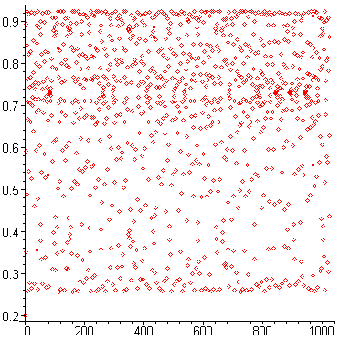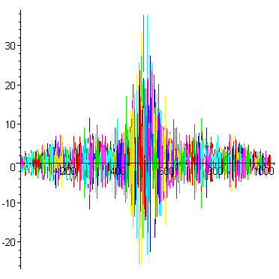
а б

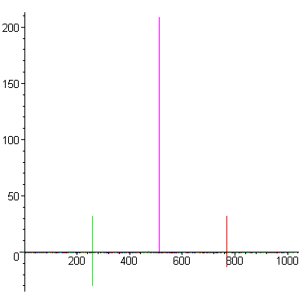
в

Рис. 2.4.6, а, б, в

Еще одним критерием хаотического поведения является показатель Ляпунова (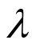), который определяет среднюю скорость расхождения соседних траекторий (траекторий с близкими начальными условиями). За один шаг отображения расхождение составит 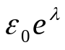, за n шагов 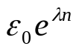, т.е.

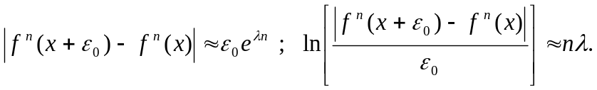

Производную n-й итерации можно представить как сумму производных на каждом шаге, что приводит к конечному выражению

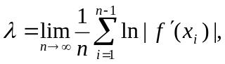
при  - траектории экспоненциально расходятся, что приводит к хаосу. Ниже приведены значения показателей Ляпунова логистического отображения, соответствующие набору параметра c=3,3; 3,5; 3,66; 3,7;

2.5 Примеры хаотического поведения простейших механических систем (результаты получены на основе пакета Dynamics Solver, разработанного Juan M. Aguirregabiria).
Консервативная механическая система: тело совершает прямолинейные колебания и приводит в движение маятник. Превышение полной механической энергии системы некоторого порогового значения приводит к хаотизации движения, график фазовой траектории 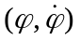 и сечение Пуанкаре представлено на рис.2.5.1, в, г.

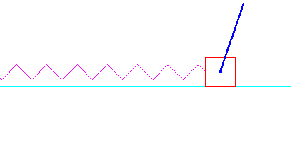
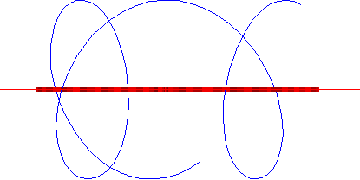

а

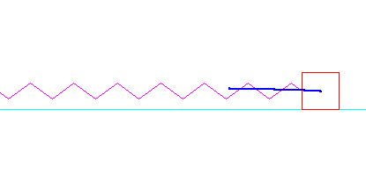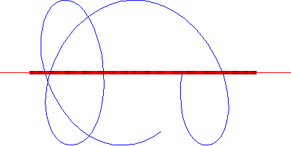

б

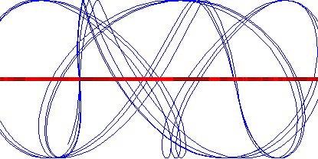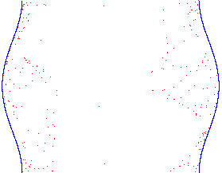
в г

Рис. 2.5.1

Движение двойного маятника (консервативная система) также приобретает хаотический характер при некоторых начальных условиях (рис. 2.5.2, а). Причина, как и в предыдущем примере - превышение порогового значения полной механической энергии.

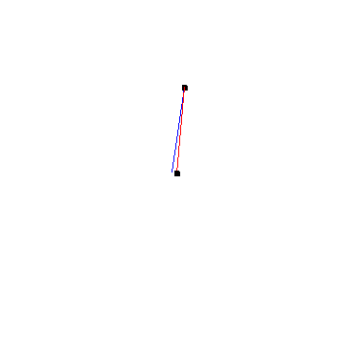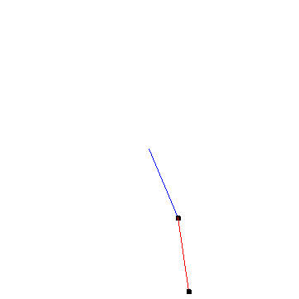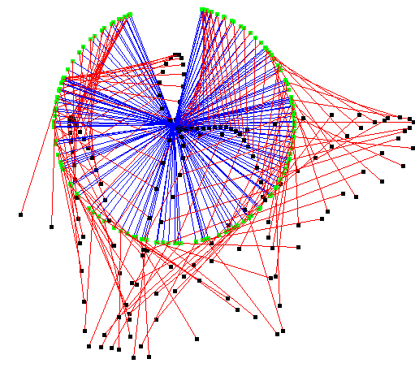
а б в

Рис. 2.5.2

2.6 Оценка области притяжения невозмущенного движения динамической системы на базе квадратичной функции Ляпунова и метода сравнения.
Рассмотрим динамическую модель с нелинейностью специального вида, предлагаемый подход позволяет получить оценку области притяжения на базе квадратичной функции Ляпунова с использованием метода сравнения. Идея метода восходит к работам С.А. Чаплыгина [42], в настоящее время метод сравнения получил широкое распространение при решении различных прикладных задач.
Теорема сравнения (Чаплыгин С.А.) Пусть 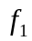 и 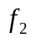 – непрерывные на некотором интервале  вещественной оси вещественные функции, причем 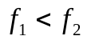. Пусть 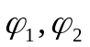 – решения дифференциальных уравнений

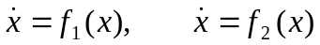

соответственно, с одинаковым начальным условием 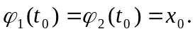 Пусть оба решения 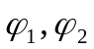 определены на интервале 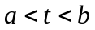, где 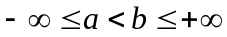. Для всех 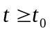 на этом интервале (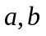) выполняется неравенство

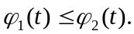

Построение КФЛ (квадратичная функция Ляпунова) связано с решением полной проблемы собственных значений для матрицы коэффициентов линеаризованной системы уравнений возмущенного движения, а оценка нелинейных слагаемых в выражении полной производной КФЛ сводится к определению максимальных и минимальных собственных значений некоторых квадратичных форм. То есть вычислительный алгоритм сводится к проблеме собственных значений.
Рассмотрим систему уравнений возмущенного движения
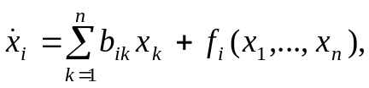 (2.6.1)
пусть выполняются следующие предположения:
а) Reλ_{i} ≤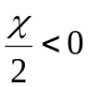, где λ_{i} – корни характеристического уравнения 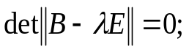
б) f_{i}(x₁,…,x_{n})=x_{i}П_{i}(х), где П_{i}(х) – квадратичная форма относительно переменных х_{к} .
Существует скалярная КФЛ V(x)=x^{T}Ax, удовлетворяющая в силу уравнений линейного приближения системы (2.6.1) соотношению

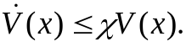

Для скалярной КФЛ установлено

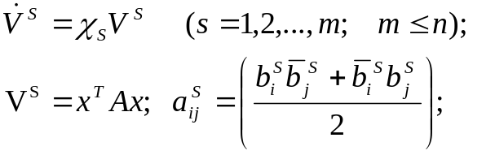

b^{s} – собственный вектор матрицы B^{T}, отвечающий собственному значению λ_{S}. Матричное равенство 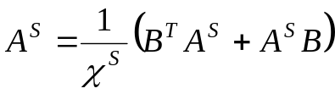 может быть критерием проверки при численном построении компонент V^{S} КФЛ. Оценка базируется на следующем утверждении
Если уравнение возмущенного движения (2.6.1) удовлетворяют условиям а), б), то область притяжения содержит многомерную область 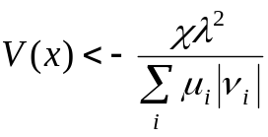 (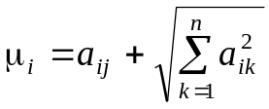; ν_{i} – максимальные по модулю собственные значения квадратичных форм Ф_{і}(х)=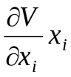; П_{i}(х) соответственно; λ – минимальное собственное значение КФЛ V(x)).

Производная КФЛ в силу системы (2.6.1) удовлетворяет неравенству

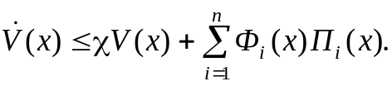 (2.6.2)

Для оценки нелинейных слагаемых в (2.6.2) через КФЛ потребуются максимальные по модулю собственные значения квадратичных форм Ф_{і}(х) и П_{i}(х). Собственные значения квадратичных форм 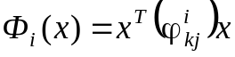 определяются в общем виде. Матрица

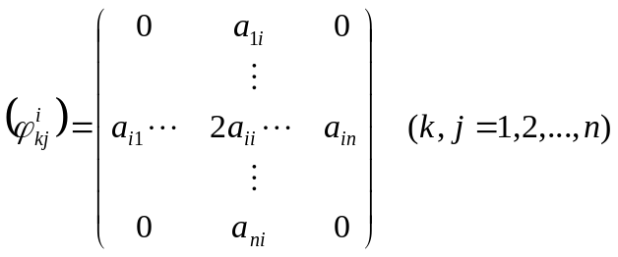

имеет ненулевые і-й строку и столбец 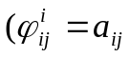 при 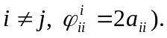 Из характеристического уравнения

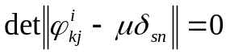

получим квадратное уравнение
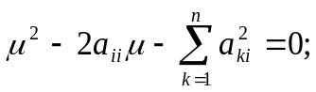
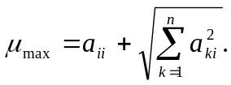
Для квадратичных форм П_{i}(х), Ф_{і}(х), V(x) имеют место оценки

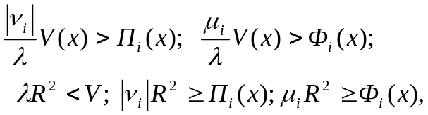

где 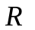- радиус n-мерной сферы. После подстановки в (2.6.2) получим дифференциальное неравенство

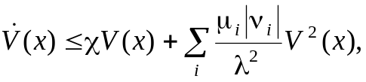

которое справедливо в сфере R, принадлежащей области допустимых значений переменных . Соответствующее дифференциальному неравенству уравнение сравнения

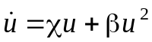 , где 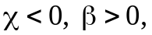
имеет решение 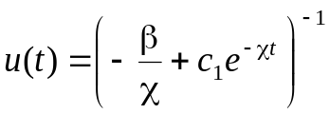.
Из условия 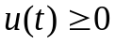при 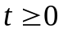 получаем 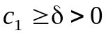. Для начальных значений из области 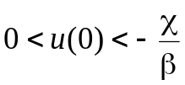 решение 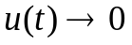 при 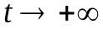.
Для КФЛ V(x) на сфере радиуса R имеют место оценки

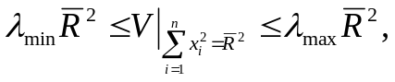
тогда гарантированная область притяжения задается соотношением
